SIARAN PERS

Samsung Hadirkan Galaxy Buds Core, TWS Yang Punya ANC dengan Harga Rp700 Ribuan!

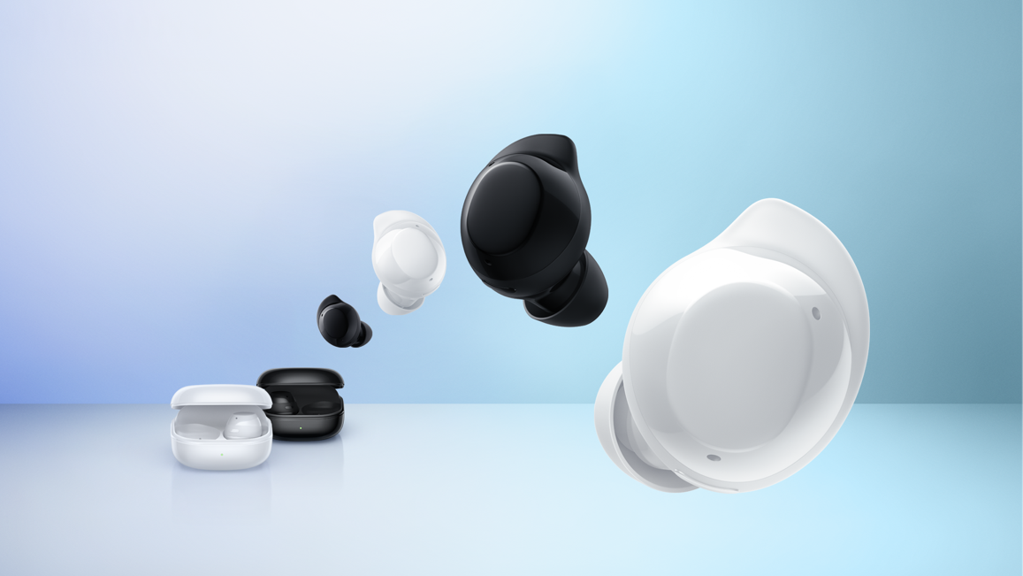

Galaxy Buds Core hadir sebagai TWS kaya fitur dan nyaman untuk menjangkau lebih banyak pengguna Galaxy

Jakarta, 7 Agustus 2025 - Samsung Electronics Indonesia resmi merilis Galaxy Buds Core, TWS dengan harga terjangkau yang paling pas buat keseharian pengguna karena dilengkapi berbagai fitur canggih untuk meningkatkan audio experience pengguna. Dibanderol dengan harga Rp700 ribuan, TWS ini sudah bisa dibeli langsung oleh pencinta device Galaxy di Indonesia mulai 7 Agustus 2025 di gerai fisik Samsung terdekat dan secara online melalui samsung.com/id.

Galaxy Buds Core mengadopsi desain ikonis khas perangkat TWS Samsung, yakni Galaxy Buds generasi pertama yang berbentuk bulat serta pas dan nyaman banget digunakan di telinga saat beraktivitas atau melakukan mobilitas harian. Dengan harganya yang terjangkau, perangkat ini juga dilengkapi dengan fitur-fitur jagoan yang memberikan performa audio solid seperti Active Noise Canceling (ANC) dan Intuitive Touch Control yang memudahkan penggunaannya.

“Kami sangat senang dapat membawa Galaxy Buds Core ke Indonesia untuk memberikan pengalaman audio menyenangkan ke lebih banyak pencinta perangkat Galaxy. TWS ini hadir untuk untuk mereka yang menginginkan kualitas suara andal, kenyamanan maksimal, dan konektivitas yang lancar dengan perangkat mereka dan terlebih lagi dengan harga lebih terjangkau. Hari ini konsumen bisa langsung beli Galaxy Buds Core yang punya ANC dengan harga 700 ribuan tanpa harus menunggu lama, untuk lengkapi pengalaman ekosistem Galaxy mereka,” kata Annisa Nurul Maulina, MX Product Marketing Senior Manager Samsung Electronics Indonesia.

Suara jernih dan bebas gangguan saat aktif seharian
Galaxy Buds Core menjadi pilihan TWS yang pasti-pasti dan aman untuk dipakai sehari-hari karena sudah memiliki fitur Active Noise Canceling (ANC), memungkinkan kamu menikmati pengalaman mendengarkan tanpa gangguan dari suara sekitar. Dengan fitur ini, kamu bisa mendapatkan experience mendengarkan audio yang jernih, baik saat menjawab panggilan telepon di tempat ramai atau mendengarkan lagu favorit di kendaraan umum.

Bukan hanya itu, keandalan fitur ANC ini juga cocok saat kamu butuh waktu me time atau ingin fokus mendengarkan musik favorit kamu dari TWS. ANC jadi salah satu fitur penting yang dicari di TWS, dan dengan harga terjangkau Galaxy Buds Core siap memenuhi kebutuhan tersebut untuk memberikan kenyamanan maksimal untuk dinikmati oleh pengguna.

Nyaman dipakai seharian dengan desain ergonomis
Galaxy Buds Core tampil dengan bentuk bulat yang nyaman dipakai di telinga sepanjang waktu. Bodinya dirancang ringan dan tidak mudah lepas sehingga tak perlu khawatir akan mengganggu jika ingin dipakai dalam waktu lama, termasuk saat bepergian, berolahraga ringan, ataupun menjalani aktivitas outdoor.
Kenyamanan tersebut juga menjadi nilai tambah buat kamu yang hobi menggunakan TWS berjam-jam, jadi kamu bisa menikmati pengalaman audio yang menyenangkan tanpa takut merasa pegal di telinga. Apalagi saat ini zamannya binge-watching drama Korea & series favorit atau mendengarkan audiobook dan podcast di tengah mobilitas. Dengan begitu, kenyamanan menggunakan TWS menjadi kebutuhan utama, seperti apa yang ditawarkan oleh Galaxy Buds Core.

Kompatibel dengan berbagai perangkat Android
Galaxy Buds Core didukung konektivitas yang mulus dan pairing yang cepat dengan berbagai smartphone Android lainnya. Perangkat ini juga bisa melakukan perpindahan koneksi otomatis antar perangkat yang sudah terdaftar sehingga memberikan pengalaman audio yang lebih seamless. Selain itu, saat perangkat sudah terkoneksi, kamu bisa melakukan berbagai kontrol fungsi langsung dari permukaan earbud melalui Intuitive Touch Control.

Cukup dengan satu atau dua ketukan, kamu bisa memutar dan menghentikan musik, menerima serta menolak panggilan, hingga mengaktifkan fitur ANC. Fitur ini sangat cocok saat kamu berada dalam situasi multitasking dan tidak dapat membuka ponsel untuk mengontrol fungsi-fungsi tersebut. Dengan kompabilitas yang luas serta keunggulan Galaxy Ecosystem yang ditawarkan, wearable ini menjadi sangat cocok buat kamu yang mau TWS andal tanpa harus merogoh kocek dalam-dalam.

Tahan lama dan tangguh, Galaxy Buds Core paling bisa diandalkan untuk rutinitas sehari-hari
Dengan harganya yang terjangkau, Galaxy Buds Core punya spesifikasi koneksi Bluetooth 5.3 yang stabil, mendukung codec SBC dan AAC, serta kompatibel pada berbagai perangkat Android. Dari segi ketahanan baterai, Galaxy Buds Core menawarkan experience mendengarkan musik hingga total 35 jam. Fitur IP54 pada device ini juga membuatnya lebih tahan terhadap tetesan air ringan sehingga cocok untuk digunakan aktivitas ringan atau commuting harian.

Dirancang untuk memberikan pengalaman audio berkualitas tanpa harus merogoh kocek dalam, Galaxy Buds Core hadir sebagai TWS ANC dengan fitur lengkap di harga Rp799.000. Langsung kunjungi gerai fisik Samsung terdekat atau langsung beli di online store samsung.com/id untuk mendapatkan Buds Core yang bisa menunjang keseharian kamu.

Untuk informasi lebih lanjut mengenai Galaxy Buds Core, silakan kunjungi www.samsung.com/id.

-o0o-
Tentang Samsung Electronics Co., Ltd.
Samsung menginspirasi dunia dan membentuk masa depan dengan ide dan teknologi transformatif. Perusahaan ini mendefinisikan ulang dunia TV, smartphone, wearables, tablet, peralatan rumah tangga, sistem jaringan dan memori, sistem LSI, foundry dan solusi LED, serta menghadirkan pengalaman terhubung yang mulus melalui ekosistem SmartThings dan kolaborasi terbuka dengan para mitra. Untuk berita terkini, silakan kunjungi Samsung Newsroom di news.samsung.com.

Untuk keterangan lebih lanjut:
Fia Handayani  Public Relations Manager  Samsung Electronics Indonesia  Email: f.handayani@samsung.com | Maghfira Tabrani  Manager  Carl Byoir  Email: maghfira.tabrani@carlbyoir.com

